新桥街道中心幼儿园小四班幼儿今日动态

2023.6.16

**一、来园篇：**

今日来园人数27人，6人请假。

**陶昕晨、张宥妍、汪谕菡、熊诺一、孙梓涵、万语新、巢瑾兮、戴芸舒、余佳彤、盛佳惠、林语晨、邹梓晗、袁铭菲、袁铭翔、万卓桉、张辰逸、仲浩轩、刘书宇、陈仲锦、彭礼斌、任蒋星、杨云聪、黄子睿、陈昭晖、吴黄泽熙**能主动与老师打招呼。

**陶昕晨、汪谕菡、熊诺一、孙梓涵、万语新、巢瑾兮、戴芸舒、余佳彤、盛佳惠、邹梓晗、袁铭菲、袁铭翔、万卓桉、张辰逸、仲浩轩、刘书宇、陈仲锦、任蒋星、杨云聪、刘书宏、陈昭晖、吴黄泽熙**能将水杯带绕好。

1. **小组活动篇：**

父亲节礼物——纸杯勋章

孩子们选择自己喜欢颜色的纸杯，通过卷、粘、剪等步骤，制作了一个个独一无二的勋章。

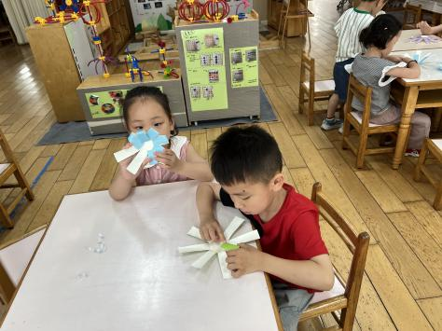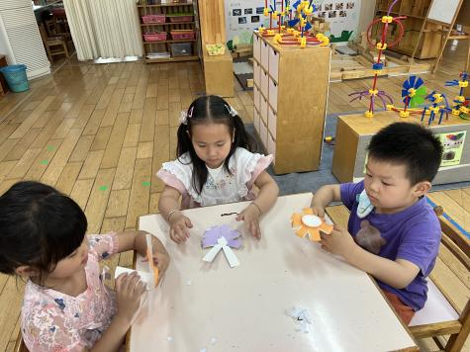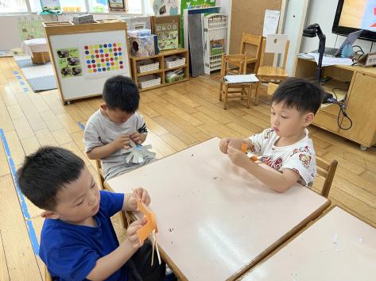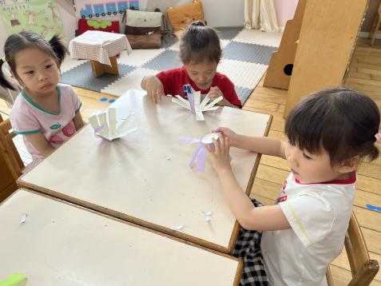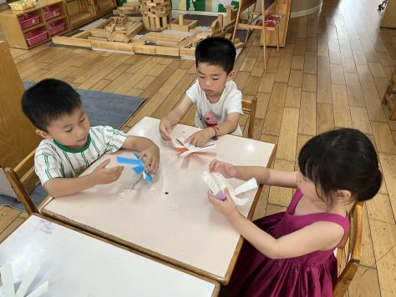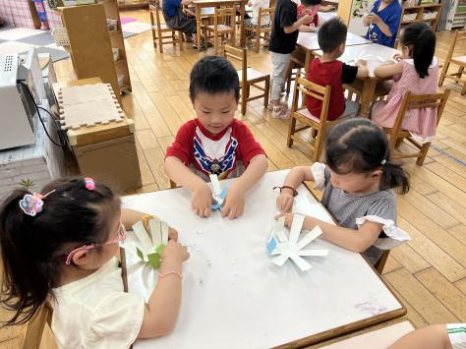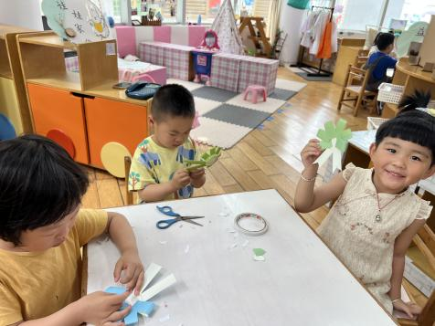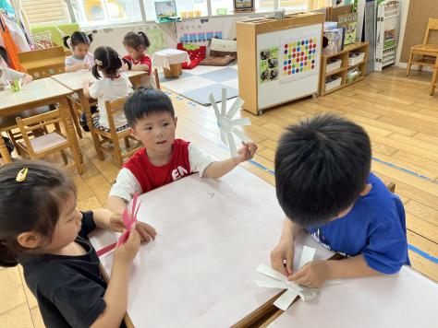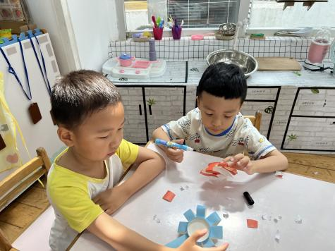

**三、集体活动篇：**

数学：水果接龙

这是一节物物匹配活动，是让幼儿将相同的水果图案进行头尾相接，先找到卡片尾部的图案，再找和它相同的图案，排在它的后面，就这样接龙下去。本次活动通过观察、操作引导幼儿按照相同的图案首尾相接，完成接龙。

活动中，**陶昕晨、张宥妍、汪谕菡、熊诺一、孙梓涵、万语新、巢瑾兮、戴芸舒、余佳彤、盛佳惠、林语晨、邹梓晗、袁铭菲、袁铭翔、万卓桉、张辰逸、仲浩轩、刘书宇、陈仲锦、彭礼斌、任蒋星、杨云聪、刘书宏、黄子睿、陈昭晖、吴黄泽熙、包顾成**能仔细图片玩接龙游戏，体验在[数学活动](http://rj.5ykj.com/" \t "_blank)中操作的乐趣。；**孙梓涵、万语新、戴芸舒、余佳彤、袁铭翔、万卓桉、张辰逸、仲浩轩、陈仲锦、彭礼斌、杨云聪、陈昭晖、吴黄泽熙**能正确地将相同的水果图案首尾相接，并能愿意在集体中展示。

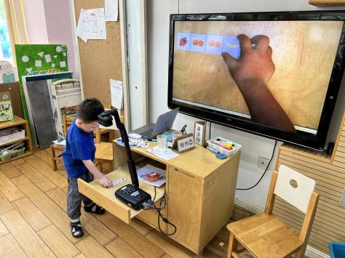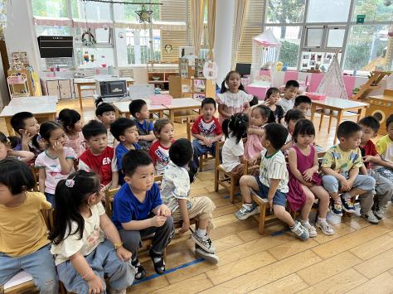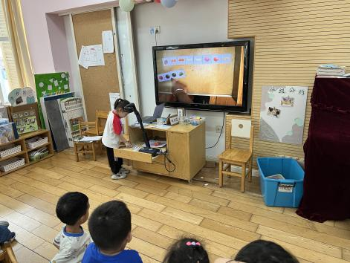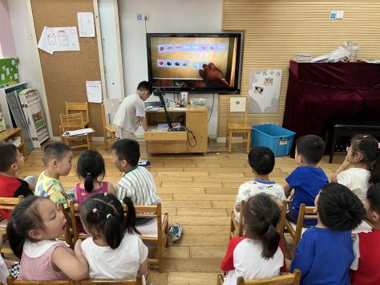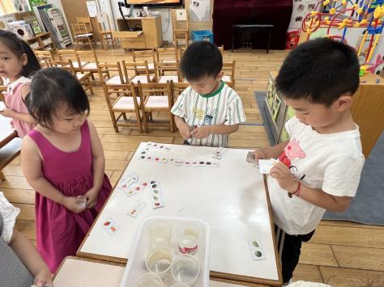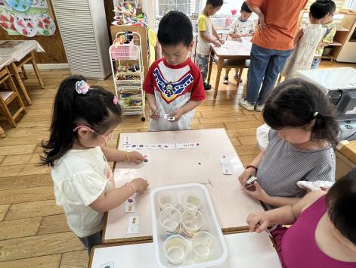

**四、生活篇：**

今天吃的是**小米饭、三色虾仁、苋菜豆瓣、番茄土豆汤。**孩子们能按顺序依次做好餐前准备，拿好小毛巾，根据自己的饭量自主端饭、端菜。孩子们能够尝试为同伴分发餐盘、勺子。进餐时，随着舒缓柔和的轻音乐，孩子们能用身体靠近桌子，小手扶好碗的正确姿势进餐，并保持桌面干净；餐后，孩子们能自主送碗勺并漱口擦嘴巴。

**陶昕晨、张宥妍、汪谕菡、熊诺一、孙梓涵、万语新、巢瑾兮、戴芸舒、余佳彤、盛佳惠、林语晨、邹梓晗、袁铭菲、袁铭翔、万卓桉、张辰逸、仲浩轩、刘书宇、陈仲锦、彭礼斌、任蒋星、杨云聪、刘书宏、黄子睿、陈昭晖、吴黄泽熙、包顾成**能将饭、菜、汤都吃完。

午睡后能自己将鞋子穿正确的有：**陶昕晨、汪谕菡、熊诺一、孙梓涵、万语新、巢瑾兮、戴芸舒、余佳彤、林语晨、邹梓晗、万卓桉、张辰逸、仲浩轩、刘书宇、陈仲锦、彭礼斌、任蒋星、杨云聪、刘书宏、黄子睿、陈昭晖、吴黄泽熙、包顾成**

1. **户外活动：**

户外活动时间孩子们玩了小木屋和滑滑梯。孩子们能根据自己情况及时喝水、擦汗。

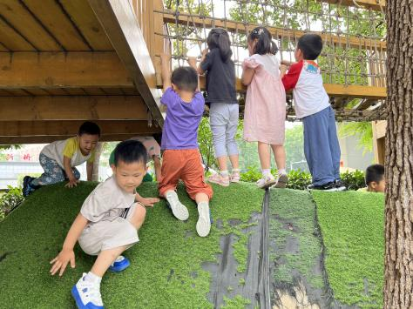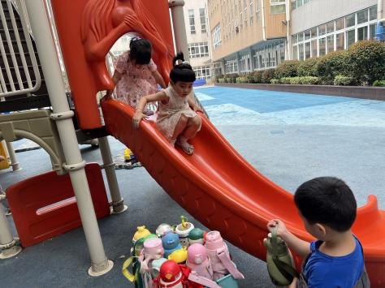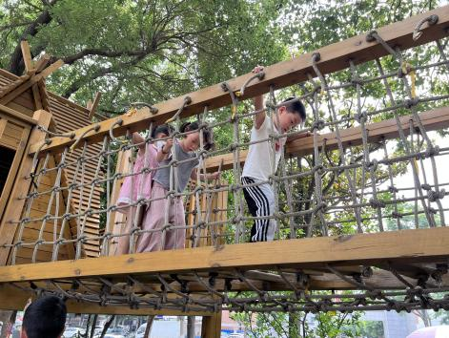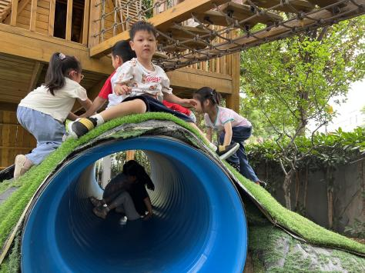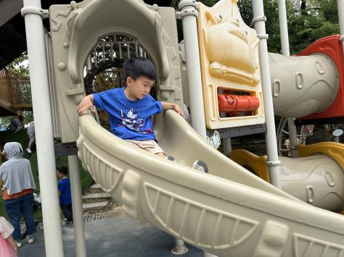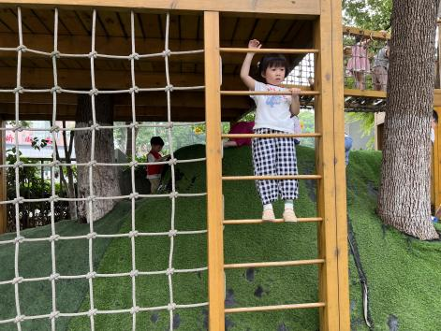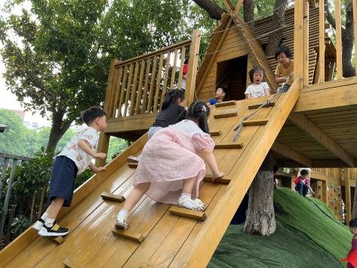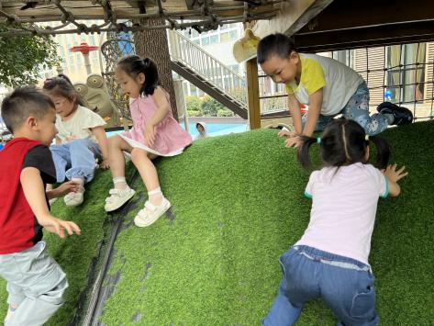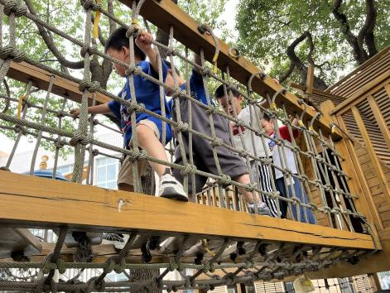

**六、家园合作：**

1.利用周末时间依照评选条件，帮助孩子们准备“我是好宝宝”的评选展示哦。

2.《快乐家园》下周一带来幼儿园！

3.本学期的安全平台安全课程以全部学完，请家长带孩子一起及时完成安全平台的所有课后练习。